Changer les textes “Mes projets” dans le détail de contact.(SBR)
Classer les natures de dossier par ordre alphabétique.
Sur le détail de nature de dossier, enlever le “|” sur la liste des tâches.
Mettre “Créer un nouveau dossier” au lieu de “Créer un nouveau projet”.(SBR)
Permettre de mettre plusieurs collaborateurs sur un dossier (pas plus de 2)(FRONT). (EZE)
Permettre de mettre plusieurs collaborateurs sur un dossier (pas plus de 2)(API).
Elle a dis pas plus de deux collaborateurs sur un dossier, je peux en mettre plus de 2
Possibilité d'ajouter des managers pour réaliser les tâches(FRONT). (EZE)
Ou ajoute t’on un manageur a une taches ?
Erreur lors de l'assignessement d'un utilisateur sur une tâche(API).
Changer “Client” par “Usager”.(SBR)
Déplacer les tâches d'une colonne à une autre doit être progressif. (EZE)
Changer les tâches “Par Me” par “Par le Notaire”. (A CHANGER EN PROD)
J’ai pas trouvé ou ca été mis
Erreur serveur quand un utilisateur est ajouté à une tâche (vérifier détail de la tâche)(API).
Validation des sous-tâches sur la vue Kanban (voir la liste actualisée & loader). (EZE)
Changer “Pas commencé” par “Non entamé” dans les statistiques de dossier. API
Changer “Pas commencé” par “Non entamé” dans les statistiques de dossier. (SBR)
Nom des natures de dossiers au singulier. (A CHANGER EN PROD)
Certains nom des natures des dossiers sont toujours au pluriel !!
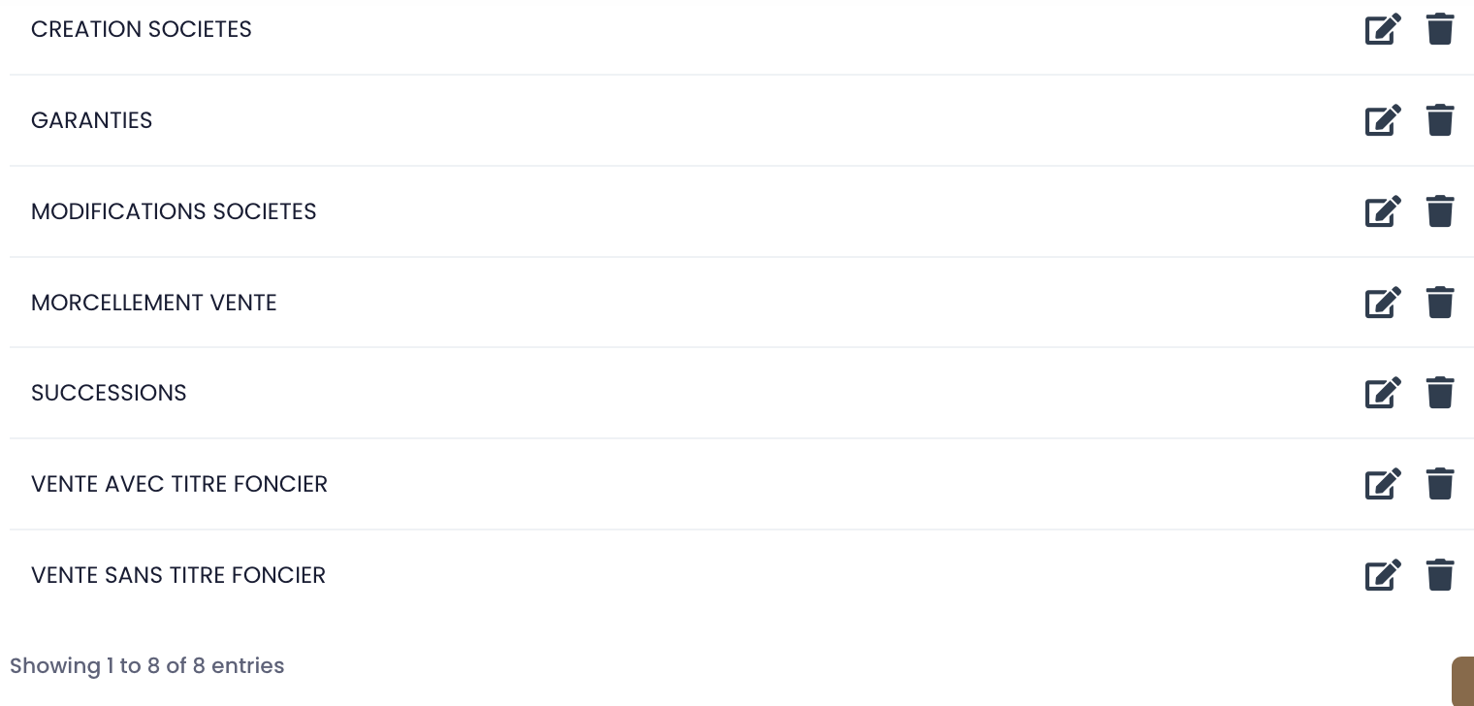
Liste des dossiers : possibilité sans plage de date & avoir la liste des dossiers archivés. (EZE)
Comment archivés un dossier ?
Mettre dans les statistiques des projets “Non entamé” en rouge. front (SBR)
Mettre dans les statistiques des projets “Non entamé” en rouge. API
Erreur Datatable sur performance client.
Revoir les loaders sur les boutons. (SBR)
Revoir les loaders des pages.
Envoi de NPS au client ne fonctionne pas.
Emails de client non présent sur la plateforme, ne fonctionne pas

RDV : Présentiel, Visio, Téléphonique : à renseigner. API
RDV : Présentiel, Visio, Téléphonique : à renseigner. (SBR)
Ajouter le lieu Google Maps sur RDV. (SBR)
Ajout room dans la création et mettre à jour detail RDV. (SBR)
Filtre sur la liste room lors de la création RDV (SBR)
Obliger à mettre un compte rendu d'un RDV. (SBR)
Ce n’est pas obligatoire
CRUD Salle dans paramètre (SBR) pas disponible pas parametres
Api datatable salles (SBR)
Mettre une alerte pour les RDV qui dépassent la durée prévue. API
Espace client (AAL)
Espace client: afficher les menus par modules
assigner plusierus usager a un projet avec un sttaut (APi)
crud status contact (APi)
assigner plusierus usager a un projet avec un sttaut (front)(EZE)
Sur le dashboard afficher par defaut 10 élements (et non 5)

Constat
1 – Le contact Belfrid est lié a un dossier en cours , mais dans les stats dans details contact En cours est a 0
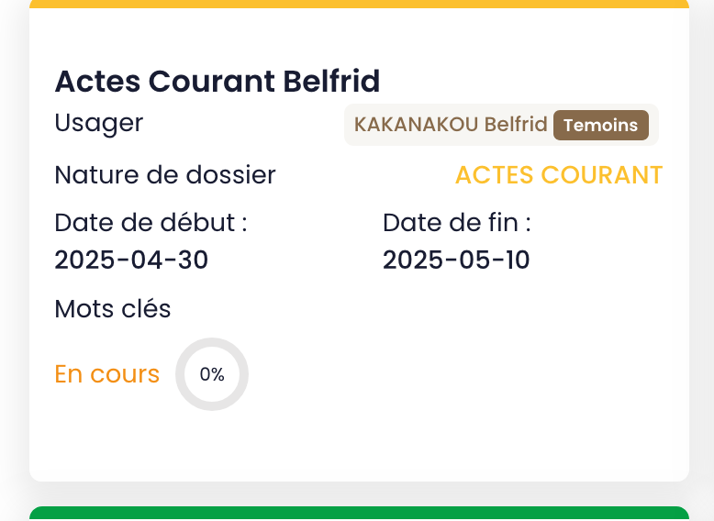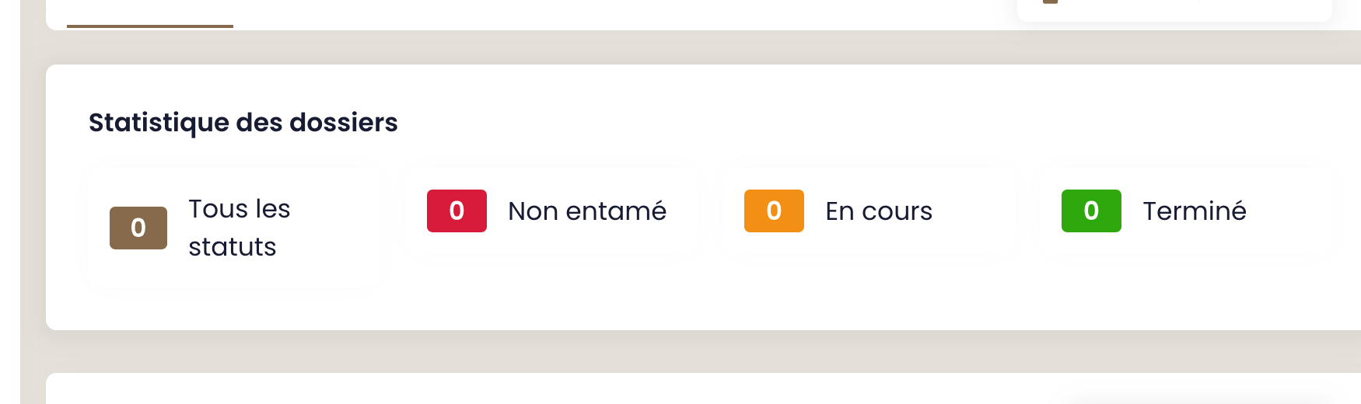

2- Stats des dossiers a quel moment ca s’affiche parfois ca viens, parfois ca s’affiche pas
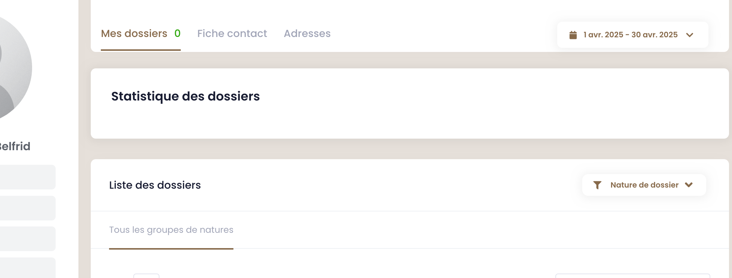

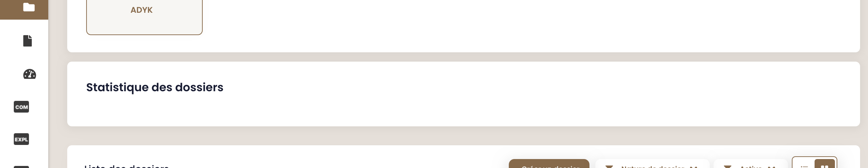
3- petit soucis d’affichage (c’est fait exprès ? le faite que le statust soit sur le nom du clients ? )
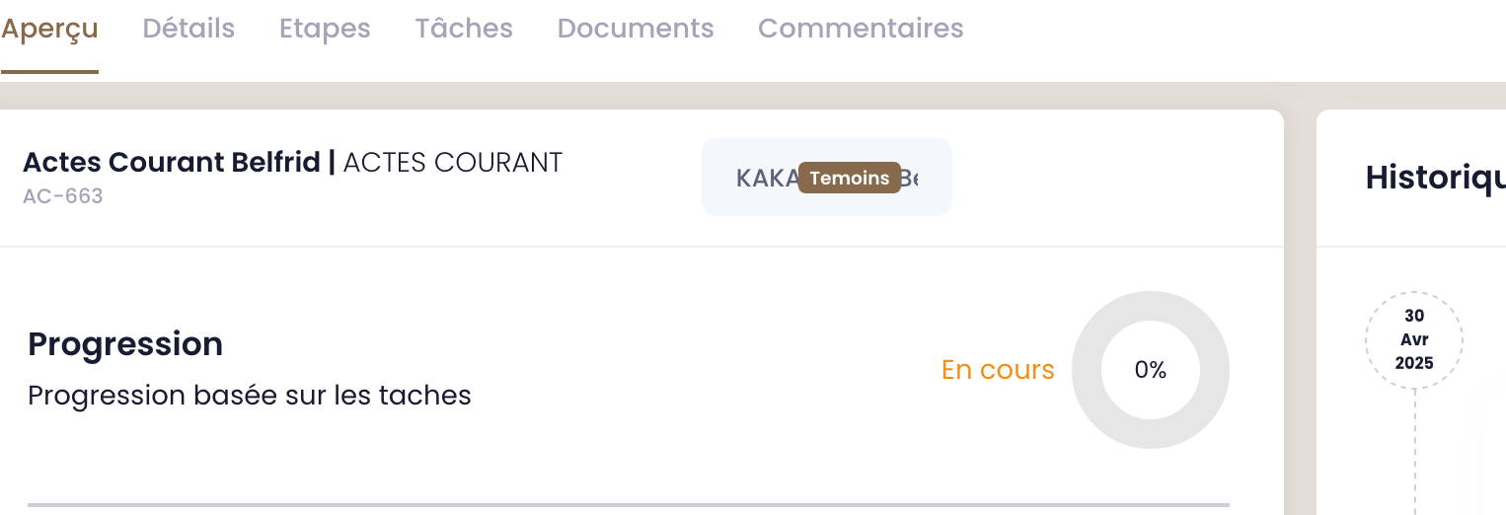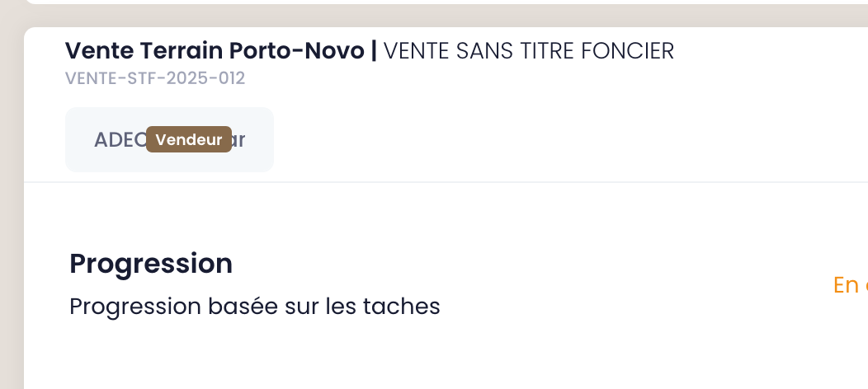

4- afficher le nom complet du client
